Indicaciones
Durante estas semanas desarrollarás un proyecto relacionado con “EL CALENTAMIENTO GLOBAL”, en donde juntos construiremos una cultura ambiental encaminada a proteger nuestro medio ambiente. Lee la ficha pedagógica y desarrolla las actividades. Si tienes dudas, comunícate con algún miembro de tu familia, tu docente, tutor/a, un profesional del DECE o un miembro del personal directivo de la institución.

Además, tenga en cuenta las siguientes recomendaciones:

- Realizar un seguimiento en el cumplimiento de las actividades a su representado.
- Guardar los trabajos realizados en el portafolio para su respectiva evaluación.
- Verificar que los Trabajos sean realizados completos y cuidando la presentación.
- Ante cualquier inquietud o duda que tengan sobre el desarrollo de las actividades, comunicarse con el docente.
- Enviar fotografía al WhatsApp como evidencia del trabajo realizado.
- Ingresar a la página web de la Institución Educativa para que descargue las fichas a ser trabajadas y observar el material complementario para la comprensión de las actividades a realizarse por parte del estudiante.

FICHA PEDAGÓGICA DEL PROYECTO
Nombre del Proyecto
EL CALENTAMIENTO GLOBAL.
ACTIVIDADES PROYECTO QUIMESTRAL 1

Realice una lectura analítica y comprensiva sobre el CALENTAMIENTO GLOBAL, luego cumpla las actividades propuestas para el Proyecto Quimestral 1.

CALENTAMIENTO GLOBAL

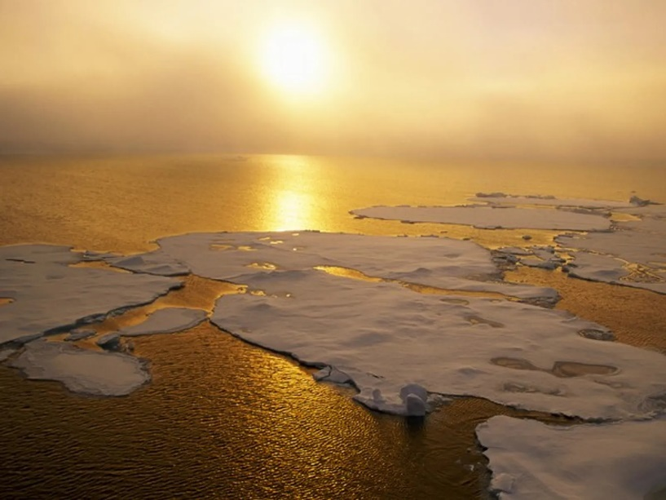
¿Qué es?

El calentamiento global es el aumento de la temperatura de la tierra, mismo que se refleja en los océanos y la atmósfera principalmente causado por la emisión de gases de efecto invernadero expedidos por la actividad humana.

El calentamiento global ha existido desde siempre, sin embargo, debido a las actividades y emisiones masivas del hombre este fenómeno se ha incrementado, especialmente la quema de combustibles fósiles y los cambios en el uso del suelo, tales como la deforestación, así como varias otras fuentes secundarias.

CAUSAS, CONSECUENCIAS Y SOLUCIONES PARA EVITAR EL CALENTAMIENTO GLOBAL

El mundo vive una emergencia climática sin precedentes y el tiempo se agota. Entre las principales causas del problema se encuentra el calentamiento global. Así es como llamamos al aumento de la temperatura debido a las emisiones de gases de efecto invernadero provocadas por la actividad humana. Y, si tenemos gran parte de la culpa, también es tarea nuestra poner soluciones.

CAUSAS | CONSECUENCIAS | SOLUCIONES
Aumento de los gases de efecto invernadero.  - Quema de combustibles fósiles.  - Deforestación de selvas y bosques.  - Excesivo uso de fertilizantes.  - Alta producción de residuos. | - Deshielo de los glaciares.  - Sequía.  - Desaparición de especies animales y vegetales.  - Inundaciones.  - Efectos sobre la agricultura y en la ganadería  - Incendios forestales.  - Consecuencias para la salud. | Cambiar a un modelo de consumo responsable.  - Participar en iniciativas de ciudadanía global.  - Adquirir productos de Comercio Justo.  - Utiliza menos el coche.  - Apuesta por bombillas LED.  - Consume menos agua caliente  - Revisa la presión de los neumáticos: si está baja, consumirá más.  - Recicla siempre todos los residuos de tu hogar.

En base a las ideas que lo hemos adquirido sobre el calentamiento global, vamos a conocer la manera de representar los polinomios utilizando las fichas algebraicas.

REPRESENTACIÓN DE POLINOMIOS CON MATERIAL CONCRETO
Los polinomios pueden ser representados gráficamente mediante figuras geométricas. La elaboración de fichas algebraicas de colores facilita la representación de los polinomios y los procesos de suma y resta entre ellos.

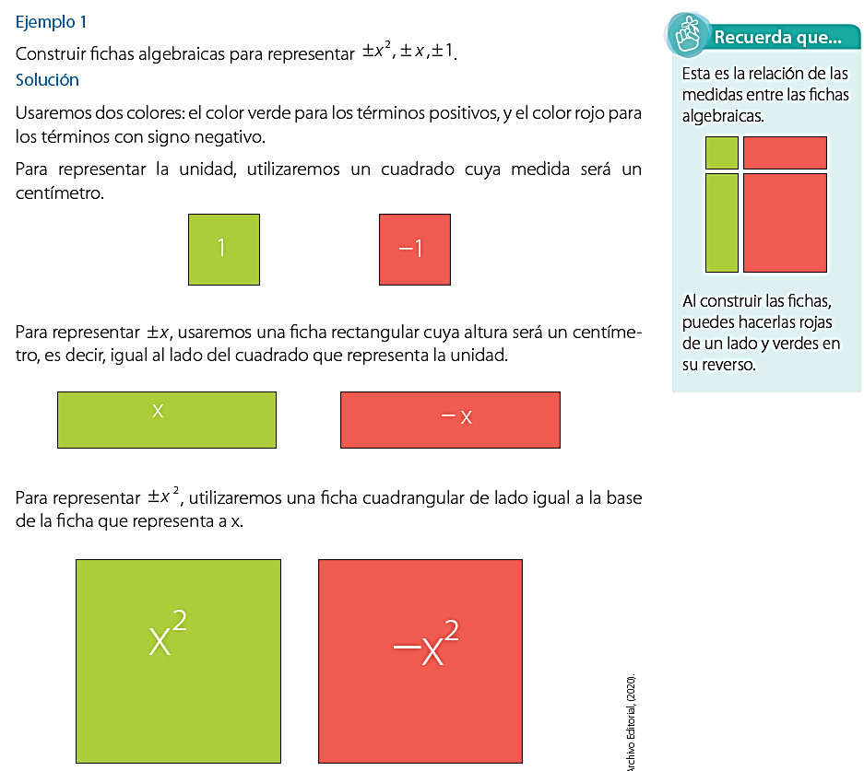
1
-1
$${-x}^{2}$$
$$x^{2}$$
$$-x$$
$$x$$

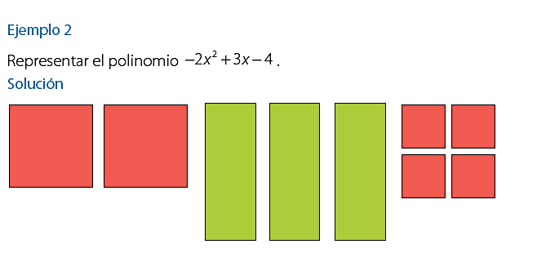

PROYECTO QUIMESTRAL 1

Elabore el trabajo en PowerPoint o Word, con base en la rúbrica dada.

- Elabore las fichas algébricas de color azul para representar los términos positivos y rojo para los términos negativos, según las indicaciones dadas.

- Cuadrados y rectángulos de cartulina o fomix, las medidas de las figuras están en la siguiente imagen:
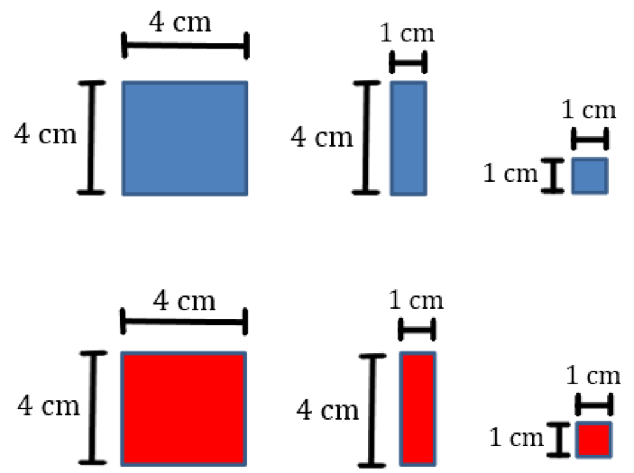
- Las figuras deben ser de color rojo y azul y en total deberá tener:
10 cuadrados de color rojo, dimensiones: 4cm x 4 cm.
10 cuadrados de color azul, dimensiones: 4cm x 4 cm.
10 rectángulos de color rojo, dimensiones: 1cm x 4cm.
10 rectángulos de color azul, dimensiones: 1cm x 4cm.
10 cuadrados de color rojo, dimensiones: 1cm x 1cm.
10 cuadrados color azul, dimensiones: 1cm x 1cm.

Tome mínimo 5 fotografías sobre el proceso de elaboración de las fichas algebraicas y registre en PowerPoint o Word.

- Utilizando las fichas antes elaboradas, represente las siguientes expresiones algebraicas. Indique la expresión representada y tome una fotografía de cada una de ellas.

- ${-x}^{2}+2x-$3 | - ${3x}^{2}-3x-2$
- ${4x}^{2}-6$ | - ${-2x}^{2}-x-1$
- $5x-3$ | - ${9x}^{2}+2x+3$
- ${-4x}^{2}+3x-4$ | - $2x-4$

- Con base en los problemas dados sobre el calentamiento global y, utilizando las fichas algebraicas, represente las siguientes expresiones algebraicas.

- Según la BBC News, los mares absorben actualmente tanto ${CO}_{2}$ generado por las actividades humanas, lo cual ha provocado que en las últimas décadas exista un aumento del promedio en el nivel global del mar de unos 3 milímetros por año. A partir del dato de la BBC News, se puede representar el aumento del nivel del mar de acuerdo a los años: $3x$ (donde “$3$” significa el aumento promedio del mar y “$x"$ el número de años). Represente esta expresión con las fichas algebraicas.

- Millones de toneladas de plástico acaban cada año en los océanos. Se pronostica que para el año 2050 habrá más toneladas de plástico que de peces en los mares, causando daño a todos los animales marinos. En un estudio realizado por la Universidad de Newcastle en Australia, revelaron que los seres humanos podrían ingerir aproximadamente 5 gramos de plástico cada semana. Si se quiere expresar la cantidad de plástico ingerido por semanas por persona, quedaría de la siguiente manera: $5x$ (donde “$5$” significa los gramos de plástico y “$x"$ el número de semanas). Represente esta expresión con las fichas algebraicas.

- Escriba 5 causas que provocan el Calentamiento Global, 5 consecuencias y 5 soluciones para evitarlo.

